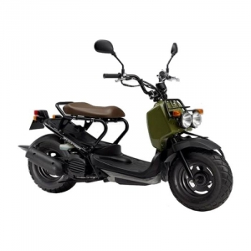
Скутер HONDA ZOOMER AF58
Цена 155 000 руб.
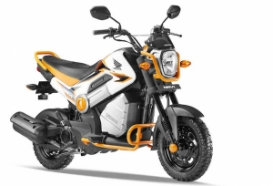
Скутер HONDA NAVY 110 JF65
Цена 200 000 руб.
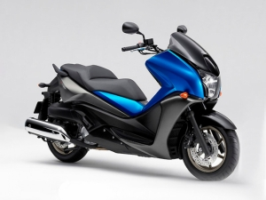
Скутер HONDA FAZE 250 MF11
Цена 290 000 руб.
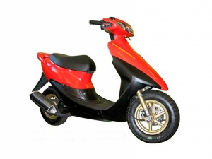
Скутер HONDA DIO AF35 ZX III
Цена 72 000 руб.
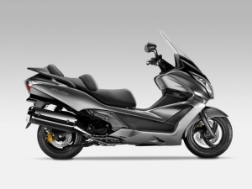
Скутер HONDA SILVERWING 600 с ABS PF02
Цена 400 000 руб.
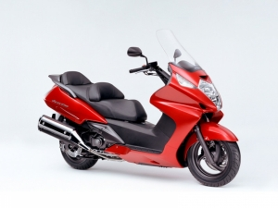
Скутер HONDA SILVERWING 600 PF01
Цена 310 000 руб.
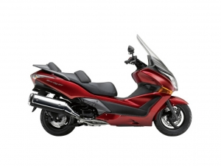
Скутер SILVERWING 400 NF03 c ABS
Цена 360 000 руб.
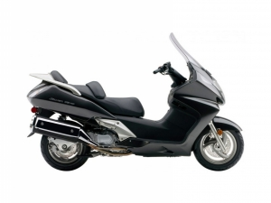
Скутер HONDA SILVERWING 400 NF01
Цена 290 000 руб.
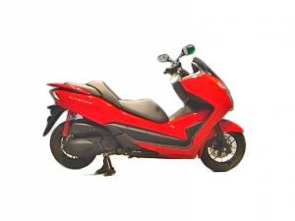
Скутер HONDA FORZA SIA 250 MF12
Цена 330 000 руб.
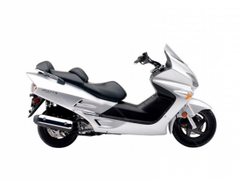
Скутер HONDA FORZA Z 2 250 MF10
Цена 260 000 руб.
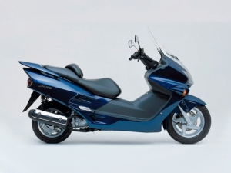
Скутер HONDA FORZA X250 MF06
Цена 140 000 руб.
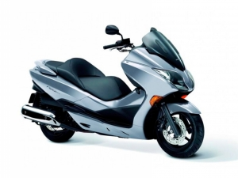
Скутер HONDA FORZA Х2/Z 250 MF08
Цена 235 000 руб.
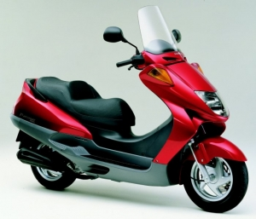
Скутер HONDA FORSIGHT 250 MF04
Цена 160 000 руб.
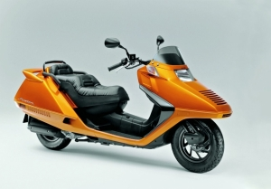
Скутер HONDA FUSION 250 MF02
Цена 140 000 руб.
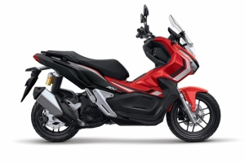
Скутер HONDA ADV 150 KF38
Цена 370 000 руб.
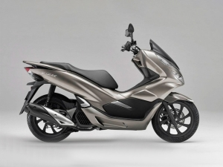
Скутер HONDA PCX 150 KF30
Цена 340 000 руб.
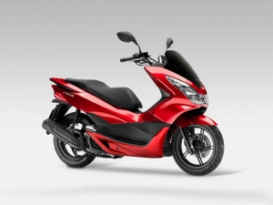
Скутер HONDA PCX 150 KF18
Цена 230 000 руб.
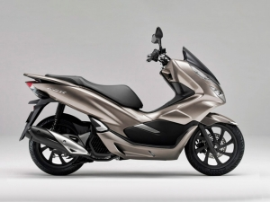
Скутер HONDA PCX 150 KF12
Цена 190 000 руб.
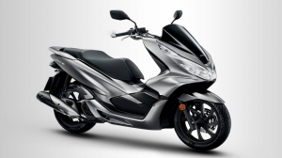
Скутер HONDA PCX 125 JF84 HUBRID
Цена 350 000 руб.
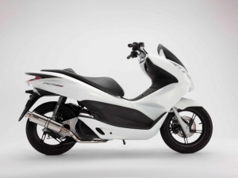
Скутер HONDA PCX 125 JF56
Цена 210 000 руб.
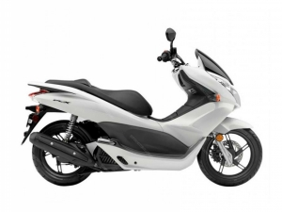
Скутер HONDA PCX 125 JF28
Цена 175 000 руб.
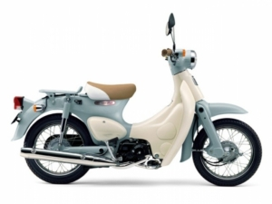
Скутер HONDA LITTLE CUB 50 JBN
Цена 100 000 руб.
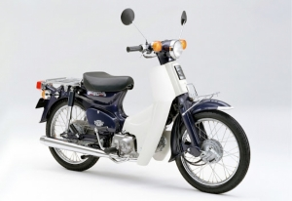
Скутер HONDA LITTLE CUB С50
Цена 85 000 руб.
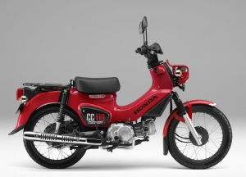
Скутер HONDA CROSS CUB 110 JA45
Цена 240 000 руб.
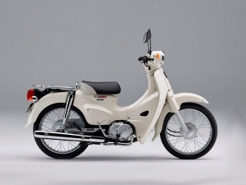
Скутер HONDA SUPER CUB C110 JA44
Цена 230 000 руб.
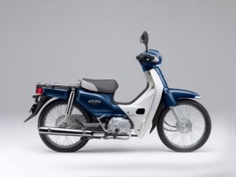
Скутер HONDA SUPER CUB C110 JA10
Цена 150 000 руб.
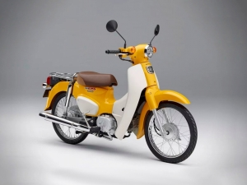
Скутер HONDA SUPER CUB C110 JA07
Цена 140 000 руб.
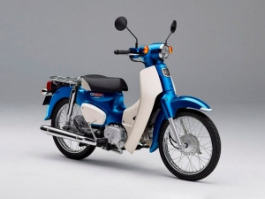
Скутер HONDA SUPER CUB C100 HA05/06
Цена 110 000 руб.
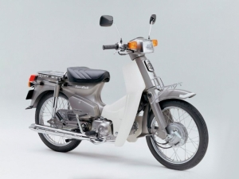
Скутер HONDA SUPER CUB C90 HA02
Цена 100 000 руб.
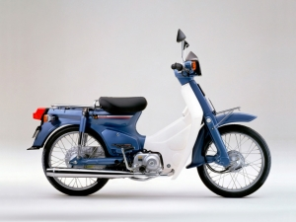
Скутер HONDA SUPER CUB C50 AA01
Цена 90 000 руб.
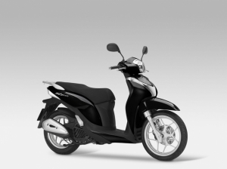
Скутер HONDA SH MODE 125 JF51
Цена 225 000 руб.
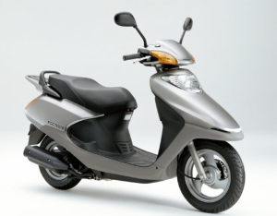
Скутер HONDA SPACY 100 JF13
Цена 140 000 руб.
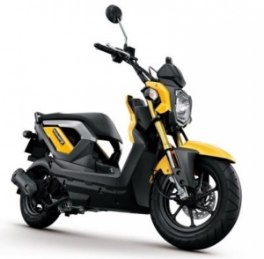
Скутер HONDA ZOOMER X 110 JF52
Цена 230 000 руб.
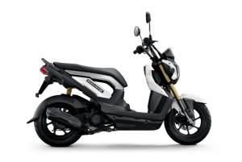
Скутер HONDA ZOOMER X 110 JF38
Цена 195 000 руб.
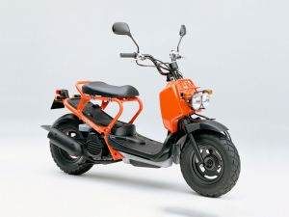
Скутер HONDA ZOOMER AF58
Цена 105 000 руб.
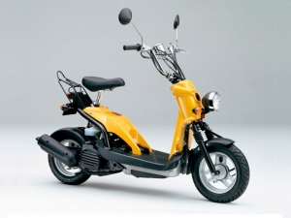
Скутер HONDA BITE 50 AF59
Цена 85 000 руб.
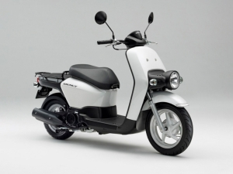
Скутер HONDA BENLY 110 JF09
Цена 140 000 руб.
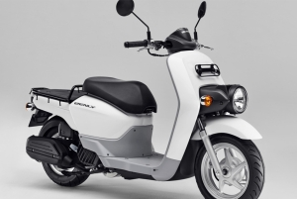
Скутер HONDA BENLY 50 AA05
Цена 125 000 руб.
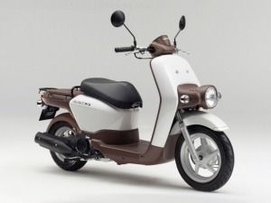
Скутер HONDA BENLY 50 AA03
Цена 110 000 руб.
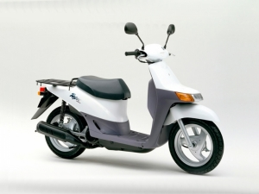
Скутер HONDA TOPIC FLEX AF38
Цена 78 000 руб.
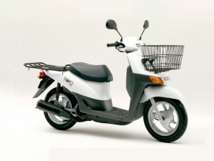
Скутер HONDA TOPIC PRO AF38
Цена 80 000 руб.
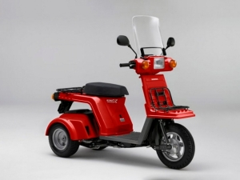
Скутер HONDA GYRO X TD02
Цена 130 000 руб.
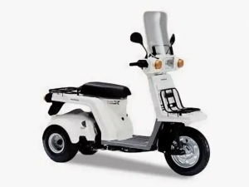
Скутер HONDA GYRO X TD01 II
Цена 95 000 руб.
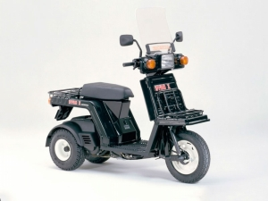
Скутер HONDA GYRO X TD01
Цена 75 000 руб.
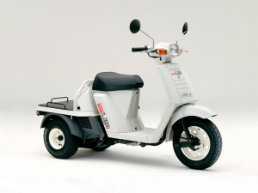
Скутер HONDA GYRO UP TA01
Цена 115 000 руб.
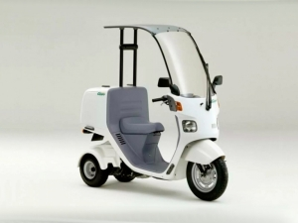
Скутер HONDA GYRO CANOPY TA03
Цена 165 000 руб.
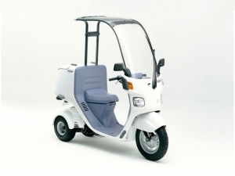
Скутер HONDA GYRO CANOPY TA02
Цена 120 000 руб.
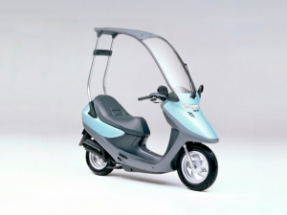
Скутер HONDA CABINA 90 HF06
Цена 90 000 руб.
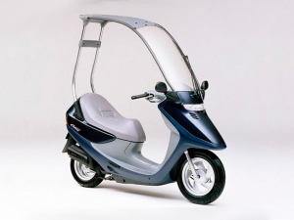
Скутер HONDA CABINA 50 AF33
Цена 85 000 руб.
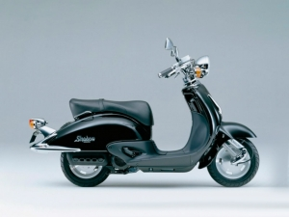
Скутер HONDA JOKER 90 HF09
Цена 105 000 руб.
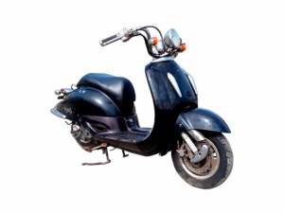
Скутер HONDA JOKER 50 AF42
Цена 90 000 руб.
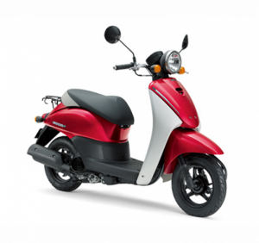
Скутер HONDA TODAY AF67
Цена 82 000 руб.
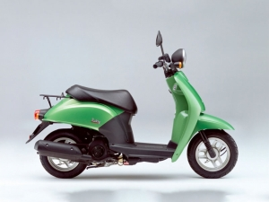
Скутер HONDA TODAY AF61
Цена 67 000 руб.
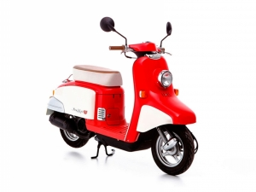
Скутер HONDA JULIO AF52
Цена 80 000 руб.
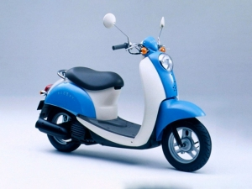
Скутер HONDA CREA SCOOPY AF55
Цена 73 000 руб.
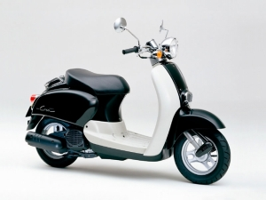
Скутер HONDA GIORNO CREA AF54
Цена 69 000 руб.
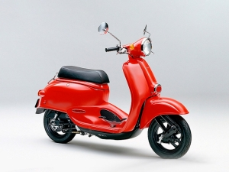
Скутер HONDA GIORCUB AF53
Цена 78 000 руб.
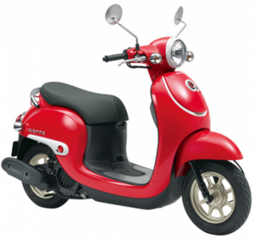
Скутер HONDA GIORNO 50 FI AF77
Цена 160 000 руб.
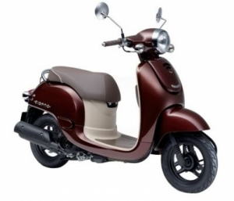
Скутер HONDA GIORNO 50 FI AF70
Цена 115 000 руб.
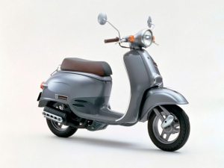
Скутер HONDA GIORNO AF24
Цена 66 000 руб.
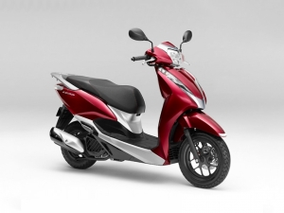
Скутер HONDA LEAD 125 JF45
Цена 205 000 руб.
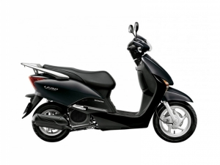
Скутер Honda LEAD 110 JF19
Цена 150 000 руб.
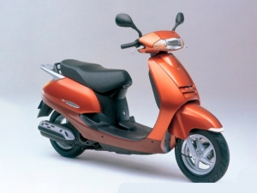
Скутер HONDA LEAD 100 JF06
Цена 99 000 руб.
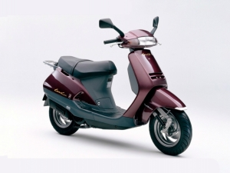
Скутер HONDA LEAD 90 HF05
Цена 87 000 руб.
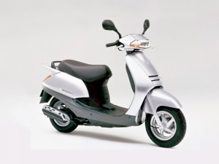
Скутер HONDA LEAD 50 AF48
Цена 82 000 руб.
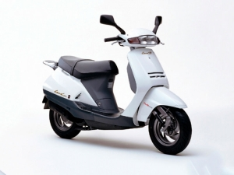
Скутер HONDA LEAD 50 AF20
Цена 78 000 руб.
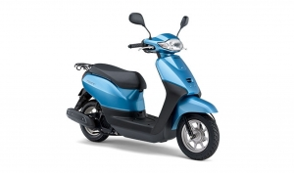
Скутер HONDA TACT 50 BASIC AF75
Цена 125 000 руб.
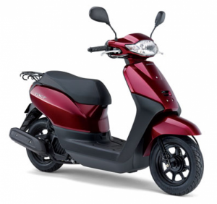
Скутер HONDA TACT 50 BASIC AF79
Цена 139 000 руб.
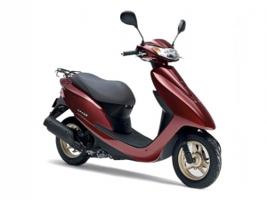
Скутер HONDA DIO AF68
Цена 83 000 руб.
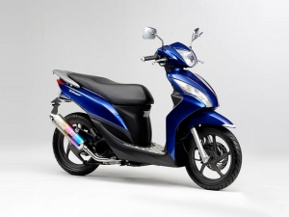
Скутер HONDA DIO 110 JF31
Цена 160 000 руб.
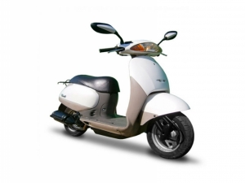
Скутер HONDA TACT 50 AF51
Цена 73 000 руб.
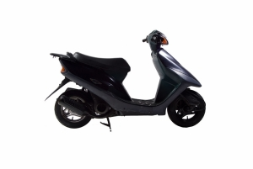
Скутер HONDA TACT AF31
Цена 70 000 руб.
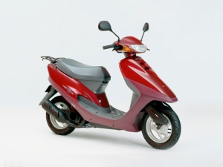
Скутер HONDA TACT AF30
Цена 72 000 руб.
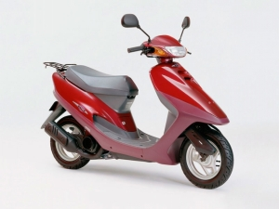
Скутер HONDA TACT AF30
Цена 69 000 руб.
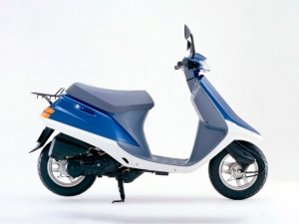
Скутер HONDA TACT AF24
Цена 67 000 руб.
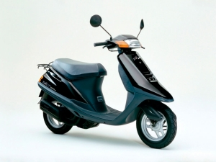
Скутер HONDA TACT AF24
Цена 64 000 руб.
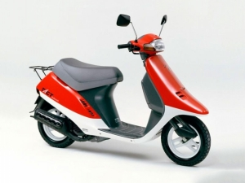
Скутер HONDA TACT AF16
Цена 58 000 руб.
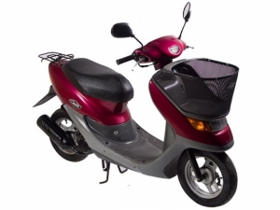
Скутер HONDA DIO AF68 FI CESTA
Цена 84 000 руб.
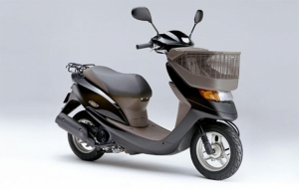
Скутер HONDA DIO AF62 с корзиной
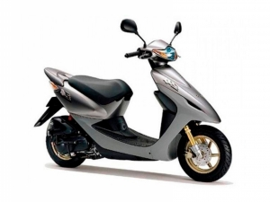
Скутер HONDA DIO AF62
Цена 73 000 руб.
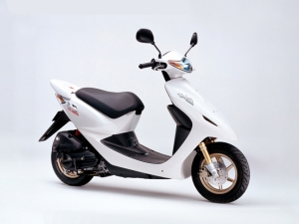
Скутер HONDA DIO Z4 AF63
Цена 85 000 руб.
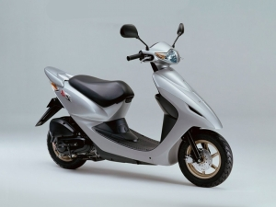
Скутер HONDA DIO Z4 AF57
Цена 73 000 руб.
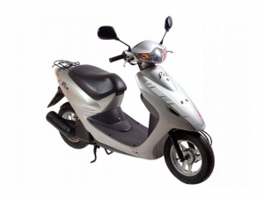
Скутер HONDA DIO AF57
Цена 69 000 руб.
Скутер HONDA DIO AF56
Цена 68 000 руб.
Скутер HONDA DIO AF35 ZX II
Цена 72 000 руб.
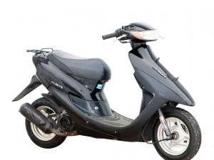
Скутер HONDA DIO AF35 SR
Цена 62 000 руб.
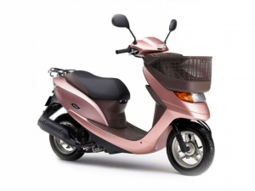
Скутер HONDA DIO AF34 CESTA
Цена 62 000 руб.
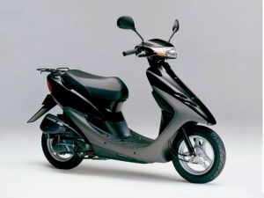
Скутер HONDA DIO AF34
Цена 60 000 руб.
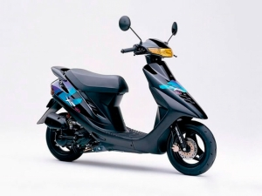
Скутер HONDA DIO AF28 ZX
Цена 63 000 руб.
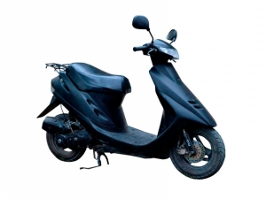
Скутер HONDA DIO AF28 SR
Цена 62 000 руб.
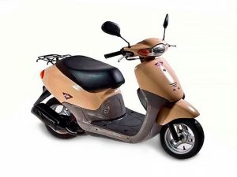
Скутер HONDA DIO AF27 FIT
Цена 60 000 руб.
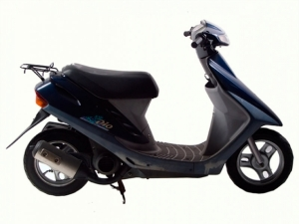
Скутер HONDA DIO AF27
Цена 58 000 руб.
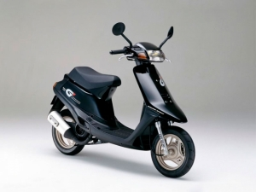
Скутер HONDA DIO AF25 SR
Цена 55 000 руб.
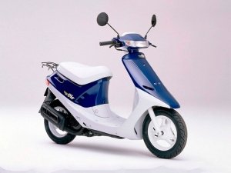
Скутер HONDA DIO AF18
Цена 50 000 руб.
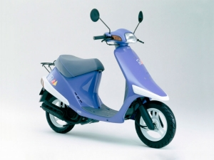
Скутер HONDA PAL AF17
Цена 50 000 руб.
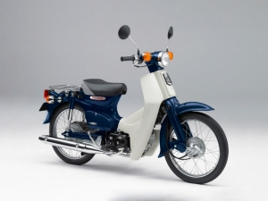
Скутер HONDA SUPER CUB C50 AA01
Цена 54 000 руб.
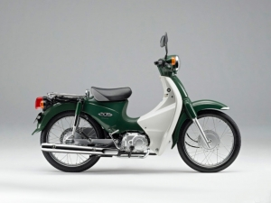
Скутер HONDA SUPER CUB C70
Цена 64 000 руб.
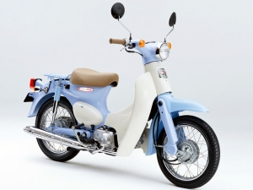
Скутер HONDA LITTLE CUB 50 BA
Цена 75 000 руб.

